ANÁLISIS DE LAS VIVIENDAS HEREDADAS EN ESPAÑA
La oferta de vivienda heredada representa el 15% del total, dos puntos menos que hace un año

- En 2023 la oferta de vivienda heredada representaba el 17% del total y en 2022 fue del 15%
- Los herederos prefieren vender a alquilar la vivienda: el 21% de los que venden un inmueble es heredado y en el caso de los arrendadores son el 10% del total
- Los herederos que venden aseguran que lo hacen en su mayoría por motivos personales y porque no quieren tener problemas con el pago del alquiler
- Las razones fundamentales para alquilar en lugar de vender la vivienda heredada se apoyan en tres argumentos: es una fuente de ingresos (56%); preferir que esté ocupada (46%) y la rentabilidad que ofrece el alquiler (36%).

Madrid, 25 de junio de 2024

El 15% de los españoles que han tratado de vender o alquilar a otros una vivienda de su propiedad en los últimos doce meses la recibió en herencia, de acuerdo con los datos del informe “Análisis de las viviendas heredadas en España 2024” elaborado por Fotocasa Research en el primer semestre del año.

Del primer dato de este estudio se concluye que el porcentaje de la oferta procedente de vivienda heredada se ha reducido dos puntos porcentuales con respecto al año anterior, cuando alcanzaba el 17%. De este modo, la cifra de 2024 coincide con la que se registró dos años antes, en 2022, cuando también alcanzó el 15%.

La incidencia de la oferta de vivienda heredada varía, no obstante, dependiendo del mercado al que se dirige. De este modo, los herederos suponen un 21% de quienes venden algún inmueble, un porcentaje dos puntos inferior al 23% de 2023 y de nuevo igual que el de 2022. Por su parte, entre los arrendadores únicamente encontramos un 10% de españoles que hayan recibido en herencia la vivienda objeto de la operación (en 2023 el porcentaje era del 11%). Estos datos indican claramente que las viviendas recibidas por sucesión tienen más salida por el lado de la venta que del alquiler.
“Teniendo en cuenta el porcentaje de viviendas heredadas que pasan al mercado de la venta en vez de al alquiler, podrían crearse por parte de la administración, programas específicos de asesoramiento, gestión y captación de las viviendas que salen al mercado para destinarlas al arrendamiento. Sería una vía que podría ser un impulso para ampliar el parque de vivienda que a la larga podría impactar en el equilibrio de los precios”, comenta María Matos, directora de Estudios y Portavoz de Fotocasa.

Motivos para vender la vivienda heredada

Existen dos razones fundamentales por las que los herederos ofertantes optan por vender antes de poner en alquiler las viviendas. Por un lado, encontramos los motivos personales para la necesidad de vender, que se aducen en el 37% de los casos. Pese a que este porcentaje crece en cinco puntos en comparación con el año anterior, sigue muy por debajo del 50% que se registró en 2020.

Por el contrario, el evitar complicaciones con el pago del alquiler, que es el segundo motivo expresado, alcanza el 23% de las respuestas, y si bien es cierto que es un porcentaje inferior al 27% de 2023, está todavía muy por encima del 14% de 2020.

Tras estas dos razones principales encontramos el hecho de no querer inquilinos que estropeen la vivienda (22%), seguido por imposibilidad de asumir los costes que comporta la vivienda heredada, razón argüida por el 16% de los consultados. Otros motivos destacados son que el alquiler no ofrece mucha rentabilidad (12%), que no existan beneficios fiscales que compensen los riesgos (11%, cinco puntos menos que en 2023) y que es un buen momento porque los precios suben (8%, frente al 6% de 2023). Destaca, por su fuerte decrecimiento, el motivo de vender la vivienda heredada por deseo de adquirir otro inmueble, que decae desde el 15% de febrero de 2023 hasta el 6% de doce meses después.
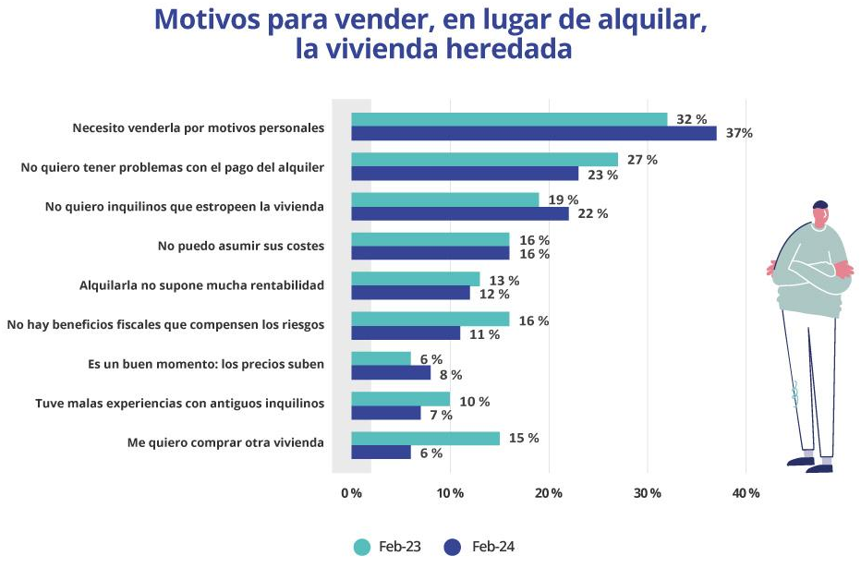

Aunque, en general, los motivos de estos vendedores herederos no difieren mucho de los que esgrimen los vendedores en su conjunto, sí que hay ciertos matices. Así, los herederos señalan comparativamente más el no querer tener problemas con el pago del alquiler, mientras que los vendedores en general señalan más el querer comprarse otra vivienda, motivo que es el segundo más citado después de los motivos personales.

En lo que se refiere a las dificultades para la venta con las que se topan los herederos vendedores, encabeza la lista la labor de las inmobiliarias, aspecto señalado por el 22%, el mismo porcentaje que en 2023. A continuación, se sitúa el elevado precio, indicado en el 17% de las consultas. En este caso se trata de un porcentaje sensiblemente inferior al de hace un año, cuando también alcanzaba el 22%. Estas dos son también las principales dificultades para los vendedores en general, aunque en porcentajes superiores (24% y 25%, respectivamente).

La tercera complicación que se expone es la escasa disponibilidad de tiempo para enseñar la vivienda, circunstancia que es reseñada en el 13% de las ocasiones. Le siguen la ubicación de la vivienda, con un 12%, y la elevada cantidad de ofertas recibidas, con un 11%.

Una dificultad que se desinfla con respecto a los años anteriores es la que tiene que ver con la desconfianza sobre los posibles inquilinos, que cae a un 3% después de haber alcanzado en 2023 el 11%.
Tres grandes motivos para alquilar la vivienda heredada

Las razones fundamentales para alquilar en lugar de vender la vivienda heredada se apoyan en tres argumentos: es una fuente de ingresos (56%); preferir que esté ocupada (46%) y la rentabilidad que ofrece el alquiler (36%).

En los tres casos se aprecia un significativo incremento respecto al año anterior, especialmente en el primero de los motivos, que pasa del 45% de 2023 al 56% de doce meses después. Este porcentaje es incluso superior al 51% de 2022.

La segunda razón para alquilar (es preferible que esté ocupada) crece en ocho puntos porcentuales, ya que en 2023 la cifra se quedó en el 38%. Pese a este incremento, todavía está lejos del 50% anotado dos años antes.

En cuanto al tercer motivo, el de la rentabilidad, sube del 31% al 36%, acercándose así al 39% que se alcanzó en febrero de 2022.

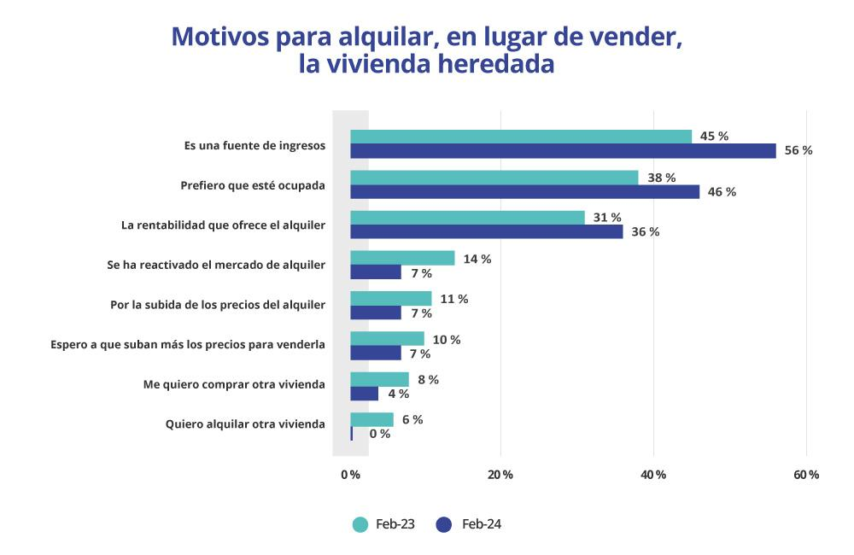

Si comparamos el arrendador heredero con el conjunto de los arrendadores, observamos que el podio de motivos para alquilar coincide, si bien la segunda posición, en este caso, la ocupa la rentabilidad que ofrece el alquiler. También destaca el hecho de que el peso de la fuente de ingresos es muy superior en los arrendadores en general (64%) que en los herederos arrendadores (56%).

En lo que corresponde al principal freno de los herederos arrendadores a la hora de alquilar la vivienda, prima la desconfianza sobre los posibles inquilinos (43%), seguido de la disponibilidad de tiempo para enseñar la vivienda (13%), la labor de inmobiliarias y agencias y la elevada cantidad de ofertas (11% en ambos casos). De estas razones, llama la atención la reducción que experimenta la atribuida a la acción de inmobiliarias y agencias, que cae en solo un año del 24% al 11%, nada menos que trece puntos porcentuales, regresando así a los valores de febrero de 2022.

Sobre Fotocasa
Portal inmobiliario que cuenta con inmuebles de segunda mano, promociones de obra nueva y viviendas de alquiler. Cada mes genera un tráfico de 34 millones de visitas (75% a través de dispositivos móviles). Mensualmente elabora el índice inmobiliario Fotocasa, un informe de referencia sobre la evolución del precio medio de la vivienda en España, tanto en venta como en alquiler. Toda nuestra información la puedes encontrar en nuestra Sala de Prensa.
Fotocasa pertenece a Adevinta, una empresa 100% especializada en Marketplaces digitales y el único “pure player” del sector a nivel mundial.
Más información sobre Fotocasa.

Sobre Adevinta Spain
Adevinta Spain es una compañía líder en marketplaces digitales y una de las principales empresas del sector tecnológico del país, con más de 18 millones de usuarios al mes en sus plataformas de los sectores inmobiliario (Fotocasa y habitaclia), empleo (InfoJobs), motor (coches.net y motos.net) y compraventa de artículos de segunda mano (Milanuncios).
Los negocios de Adevinta han evolucionado del papel al online a lo largo de más de 40 años de trayectoria en España, convirtiéndose en referentes de Internet. La sede de la compañía está en Barcelona y cuenta con una plantilla de 1.200 personas comprometidas con fomentar un cambio positivo en el mundo a través de tecnología innovadora, otorgando una nueva oportunidad a quienes la están buscando y dando a las cosas una segunda vida.
Adevinta tiene presencia mundial en 10 países. El conjunto de sus plataformas locales recibe un promedio de 3.000 millones de visitas cada mes.
Más información en adevinta.es

Departamento Comunicación Fotocasa
Anaïs López
comunicacion@fotocasa.es
620 66 29 26

Llorente y Cuenca
Fanny Merino
emerino@llyc.global
663 35 69 75

Judit Campillos
jcampillos@llyc.global
699 13 91 53

Alicia Salvatella
alicia.salvatella@llyc.global
697 65 54 68

